**INFORME PRUEBAS DE CRITERIOS DE ACEPTACIÓN**

**Andrés Mauricio Gómez Rodríguez**

**Álvaro Ramiro Hernández Millán**

**Larry Mauricio Portocarrero Lopez**

**Profesor:  
Alexander Castro**

**ELECTIVA 1: ENTREGAS CONTINUAS**

**ESCUELA INGENIERÍA DE SISTEMAS Y COMPUTACIÓN**

**FACULTAD INGENIERÍA**

**UNIVERSIDAD PEDAGOGICA Y TECNOLOGICA DE COLOMBIA**

**TUNJA**

**2016**

**PRUEBAS CRITERIOS DE ACEPTACIÓN**

A partir de los criterios de aceptación resultantes Figura 1 y Figura 2 para cada historia de usuario, se realizaron las pruebas correspondientes de funcionamiento.

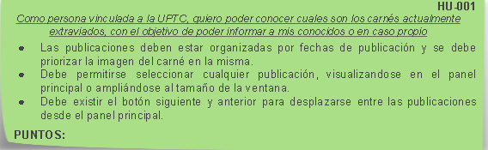  
**Figura 1.** Criterios de aceptación HU001

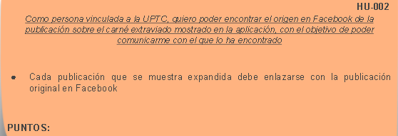  
**Figura 2.** Criterios de aceptación HU002

**PRUEBAS A CRITERIOS DE ACEPTACIÓN HU001**

|  |  |  |  |  |  |  |
| --- | --- | --- | --- | --- | --- | --- |
| **HU001** | |  | | | | |
| **N°** | **Descripción** | **Método** | **Datos entrada** | **Salida Esperada** | **¿OK?** | **Observaciones** |
| 1 | Validación de botón de navegación “Desplazarse hacia la izquierda” | Identificación en la parte izquierda del visor principal una flecha hacia la misma dirección | Clic en “flecha hacia la izquierda” | Cambio de la publicación actual del visor principal, por la publicación inmediatamente anterior | serveimage(ver Figura 3) | Se observa que se realiza el cambio esperado en el visor principal. |
| 2 | Validación de botón de navegación “Desplazarse hacia la derecha” | Identificación en la parte derecha del visor principal una flecha hacia la misma dirección | Clic en “flecha hacia la derecha” | Cambio de la publicación actual del visor principal, por la publicación inmediatamente siguiente | serveimage(ver Figura 4) | Se observa que se realiza el cambio esperado en el visor principal. |
| 3 | Evidenciar que al seleccionar cualquier imagen de las publicaciones en la grilla, se expanda | Seleccionar varias imágenes que se encuentran en la grilla derecha | Clic en la imagen seleccionada | Publicación expandida en el visor principal con su información. | serveimage(ver Figura 5) | Al seleccionar una imagen de las publicaciones, esta se expande en el visor principal su la respectiva información. |

**Figura 3.** Funcionamiento navegación hacia la izquierda en el visor principal

 **Figura 4.** Funcionamiento navegación hacia la derecha en el visor principal

 **Figura 5.** Funcionamiento navegación hacia la derecha en el visor principal

**PRUEBAS A CRITERIOS DE ACEPTACIÓN HU002**

|  |  |  |  |  |  |  |
| --- | --- | --- | --- | --- | --- | --- |
| **HU002** | |  | | | | |
| **N°** | **Descripción** | **Método** | **Datos entrada** | **Salida Esperada** | **¿OK?** | **Observaciones** |
| 1 | Revisión de la direccionamiento hacia publicación original en grupo Facebook | Identificación en la parte inferior izquierda del visor principal | Clic en “Ir al post” | Apertura de publicación original en grupo de Facebook | serveimage(ver Figura 6) | Se observa que se redirige a publicación original en Facebook sobre carné extraviado. |

 **Figura 6.** Direccionamiento a publicación original en Facebook